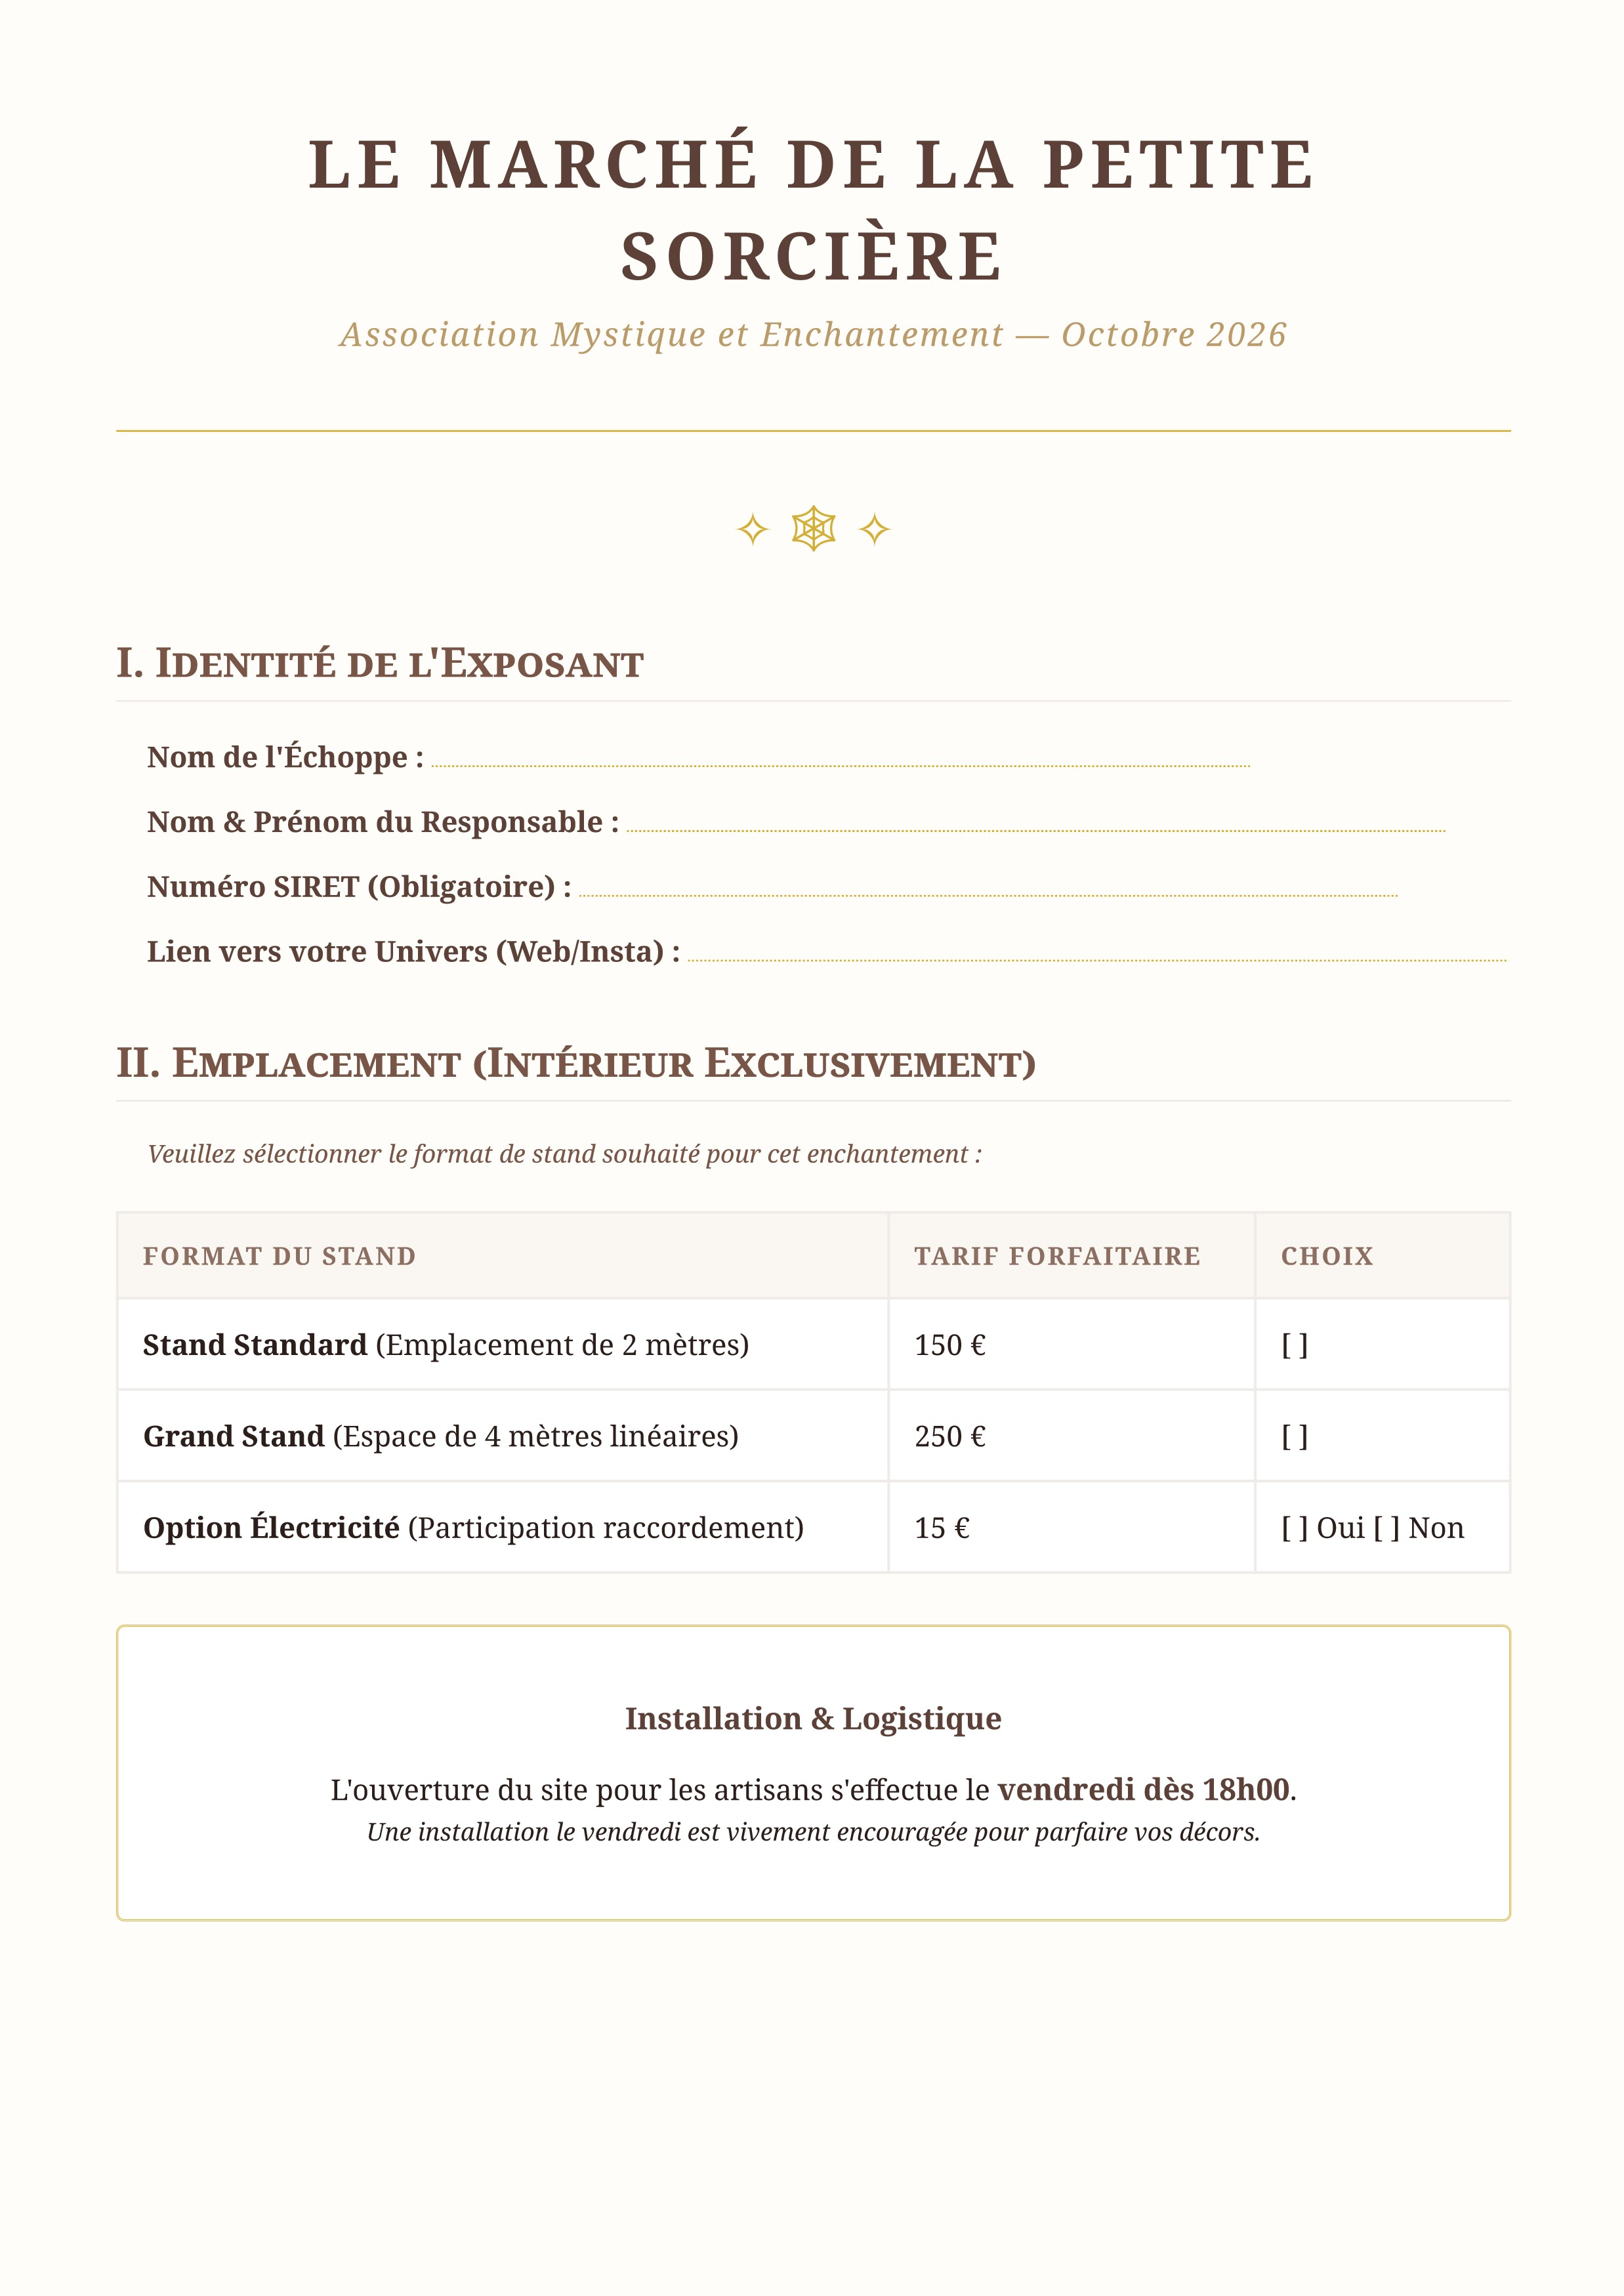
III. Engagement & Signature
En signant ce dossier, je m'engage à respecter l'esprit du marché : décoration soignée sur le thème "Petite
Sorcière", dissimulation des éléments modernes et port d'une tenue en accord avec l'univers mystique. Je
certifie avoir pris connaissance des CGV (pas de remboursement à moins de 30 jours, RC Pro obligatoire).
Fait à ................................., le .................................
Signature précédée de la mention "Lu et approuvé" :
Dossier Officiel d'Inscription — Association Mystique et Enchantement

